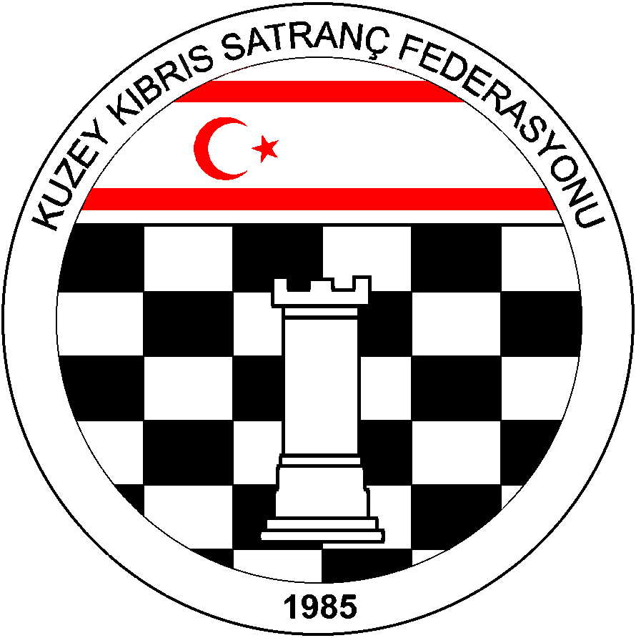

2015 TÜRKİYE İŞ BANKASI MİNİKLER SATRANÇ ŞENLİĞİ

ÜLKE - ŞEHİR | KUZEY KIBRIS TÜRK CUMHURİYETİ |  | LEFKOŞA
YARIŞMA ADI | 2015 YILI TÜRKİYE İŞ BANKASI MİNİKLER SATRANÇ ŞENLİĞİ
BAŞLAMA – BİTİŞ TARİHİ | 3 – 4 Ekim 2015 | YERİ | Atatürk Spor Kompleksi Kapalı Spor Salonu
SON BAŞVURU TARİHİ | 30 Eylül 2015  Saat:17.00 | SİSTEM | 5 Tur İsviçre Sistemi
DÜŞÜNME SÜRESİ | 20 dakika (Hızlı Satranç)
ORGANİZASYON | Kuzey Kıbrıs Satranç Federasyonu – Türkiye İş Bankası
ÖDÜLLER | Bütün sporculara madalya ve katılım belgesi verilecektir.

TEKNİK KONULAR:

- KURALLAR:
KKSF ve FİDE Satranç Yarışma Kuralları geçerlidir.

- KATILIM:
- 2015 Yılı Türkiye İş Bankası Minikler Satranç Şenliği, Lefkoşa – Atatürk Spor Kompleksi Kapalı Spor Salonunda gerçekleştirilecektir.
- İş Bankası Minikler Şenliği, her gün 100 minik sporcumuzla iki günde ve iki grupta toplam 200 minik sporcumuzun katılımıyla 5 tur İsviçre Sistemi ile düzenlenecektir.
- Gruplarda yer alacak sporcular 1 Ekim 2015 tarihinde KKSF Resmi İnternet Sitesinde yayınlanacaktır.
- Şenlik, 2007, 2008, 2009 yıllarında doğmuş (6 – 7 – 8 yaş) olan ve KKSF lisans sahibi sporcuların katılımına açıktır. Yarışma Kırmızı ve Beyaz olmak üzere iki ayrı günde iki grup halinde yapılacaktır. Her grupta 50 kız ve 50 erkek sporcu yer alacaktır. Gruplar başvuru sırasına göre oluşturulacaktır.
- Başvurular senlik@kksf.org adresine e-mail yoluyla yapılacaktır. Grup sayısı tamamlandığında kayıtlar kapatılacaktır.
- Başka yollarla yapılacak başvurular kabul edilmeyecek bu nedenle doğabilecek hatalardan Federasyonumuz sorumlu olmayacaktır.

- ÖDÜL:
- Katılan tüm sporculara şampiyonluk madalyası ve katılım belgesi verilecektir.
- Yarışmalarda başarılı olan sporcuları KKSF antrenörleri izleyecektir.

- ÖZEL KONULAR:
- Birinci Tur eşlendirmeleri belirtilen programa göre yapılacaktır. Geç gelen sporcular (gruplarda eksik sporcu var ise) ilk tur eşlendirmelerine, listenin sonuna eklenerek alınacaktır. 2. Tur eşlendirmesi duyurulduktan sonra yarışmaya yeni sporcu alınmayacaktır.

- FİDE Satranç Kuralları 6.7.a uyarınca hükmen yenik sayılma süresi tanınmamış olup buna göre bekleme süresi 0 (sıfır) dakikadır. Bu süre başhakemin turu başlattığı saate göre hesaplanır.
- FİDE Satranç Kuralları 11.3.b uyarınca; bir oyun sırasında, bir oyuncunun oyun sahasında cep telefonu, elektronik haberleşme aracı veya satranç hamleleri önerebilecek her hangi bir cihaz bulundurması yasaktır.
- Satranç Kuralları 9.1.b (oyunun berabere olması) geçerlidir.
- FİDE Kuralları Ek – A.5. maddesine göre yarışma boyunca Ek – A.4. maddesi uygulanacaktır.
- Tüm sporcular ve beraberinde bir veli/refakatçi kabul edilecek ve Türkiye İş Bankası tarafından ağırlanacaktır.
- Veli/refakatçi isimleri senlik@kksf.org e-mail adresine açık bir şekilde bildirilecektir.
- Lefkoşa dışından katılacak sporcuların ulaşım giderleri kendilerine aittir.
- Kayıt yaptırıp herhangi bir nedenle Minikler Şenliğine katılmayan sporcular önümüzdeki sene yapılacak Şenliğe katılamayacaklardır.
- Minikler Satranç Şenliği’ne katılımda herkese eşit fırsat sağlanmasını teminen, başvurular birebir/şahsen olacaktır. Kulüp/Dernekler vasıtası ile liste şeklinde başvuru kabul edilmeyecektir.

- EŞİTLİK BOZMA:
Şenlik sırasında ve sonunda sıralama, derecelendirme ilan edilmeyecektir.

- İTİRAZ:
Yarışmada İtiraz Kurulu oluşturulmayacaktır. Başhakemin kararı nihaidir.

- BİLDİRİM: Yönergenin KKSF Resmi İnternet sitesinde yayınlanması ile resmi duyuru yapılmış sayılır.

Katılımcılar bu yönergeyi okumuş ve kabul etmiş sayılırlar.

- ŞENLİK TARİHLERİ:

KIRMIZI GRUP: 3 EKİM 2015
(2007, 2008, 2009 doğumlu KKSF Lisanslı Kız ve Erkek Sporcular)

BEYAZ GRUP: 4 EKİM 2015
(2007, 2008, 2009 doğumlu KKSF Lisanslı Kız ve Erkek Sporcular)

- PROGRAM:
AÇIKLAMA | TARİH | SAAT
Yarışma için son başvuru | 30 Eylül 2015 | 17.00
Sporcuların KKSF İnternet sitesinden duyurulması | 01 Ekim 2015 | 17.00
Kayıt Kontrol ve Teknik Toplantı |  | 09.00
Birinci tur eşlendirmesinin duyurulması |  | 09.30
1. TUR |  | 10.00
2. TUR |  | 11.15
3. TUR |  | 13.00
4. TUR |  | 14.15
5. TUR |  | 15.30
ÖDÜL TÖRENİ |  | 17.00

